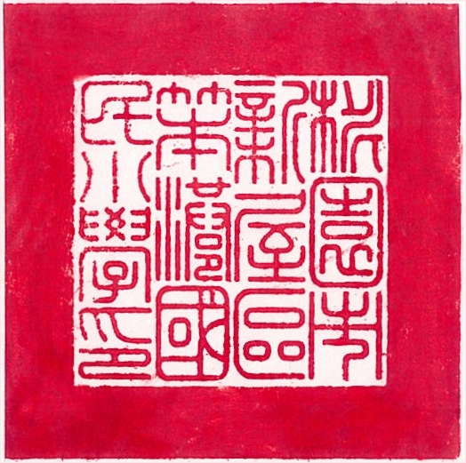
桃園市新屋區笨港國民小學附設幼兒園
106 學年度下學期錄取名單

報名序號 | 錄取序位 | 幼兒姓名
1 | 正取 | 周○穆

